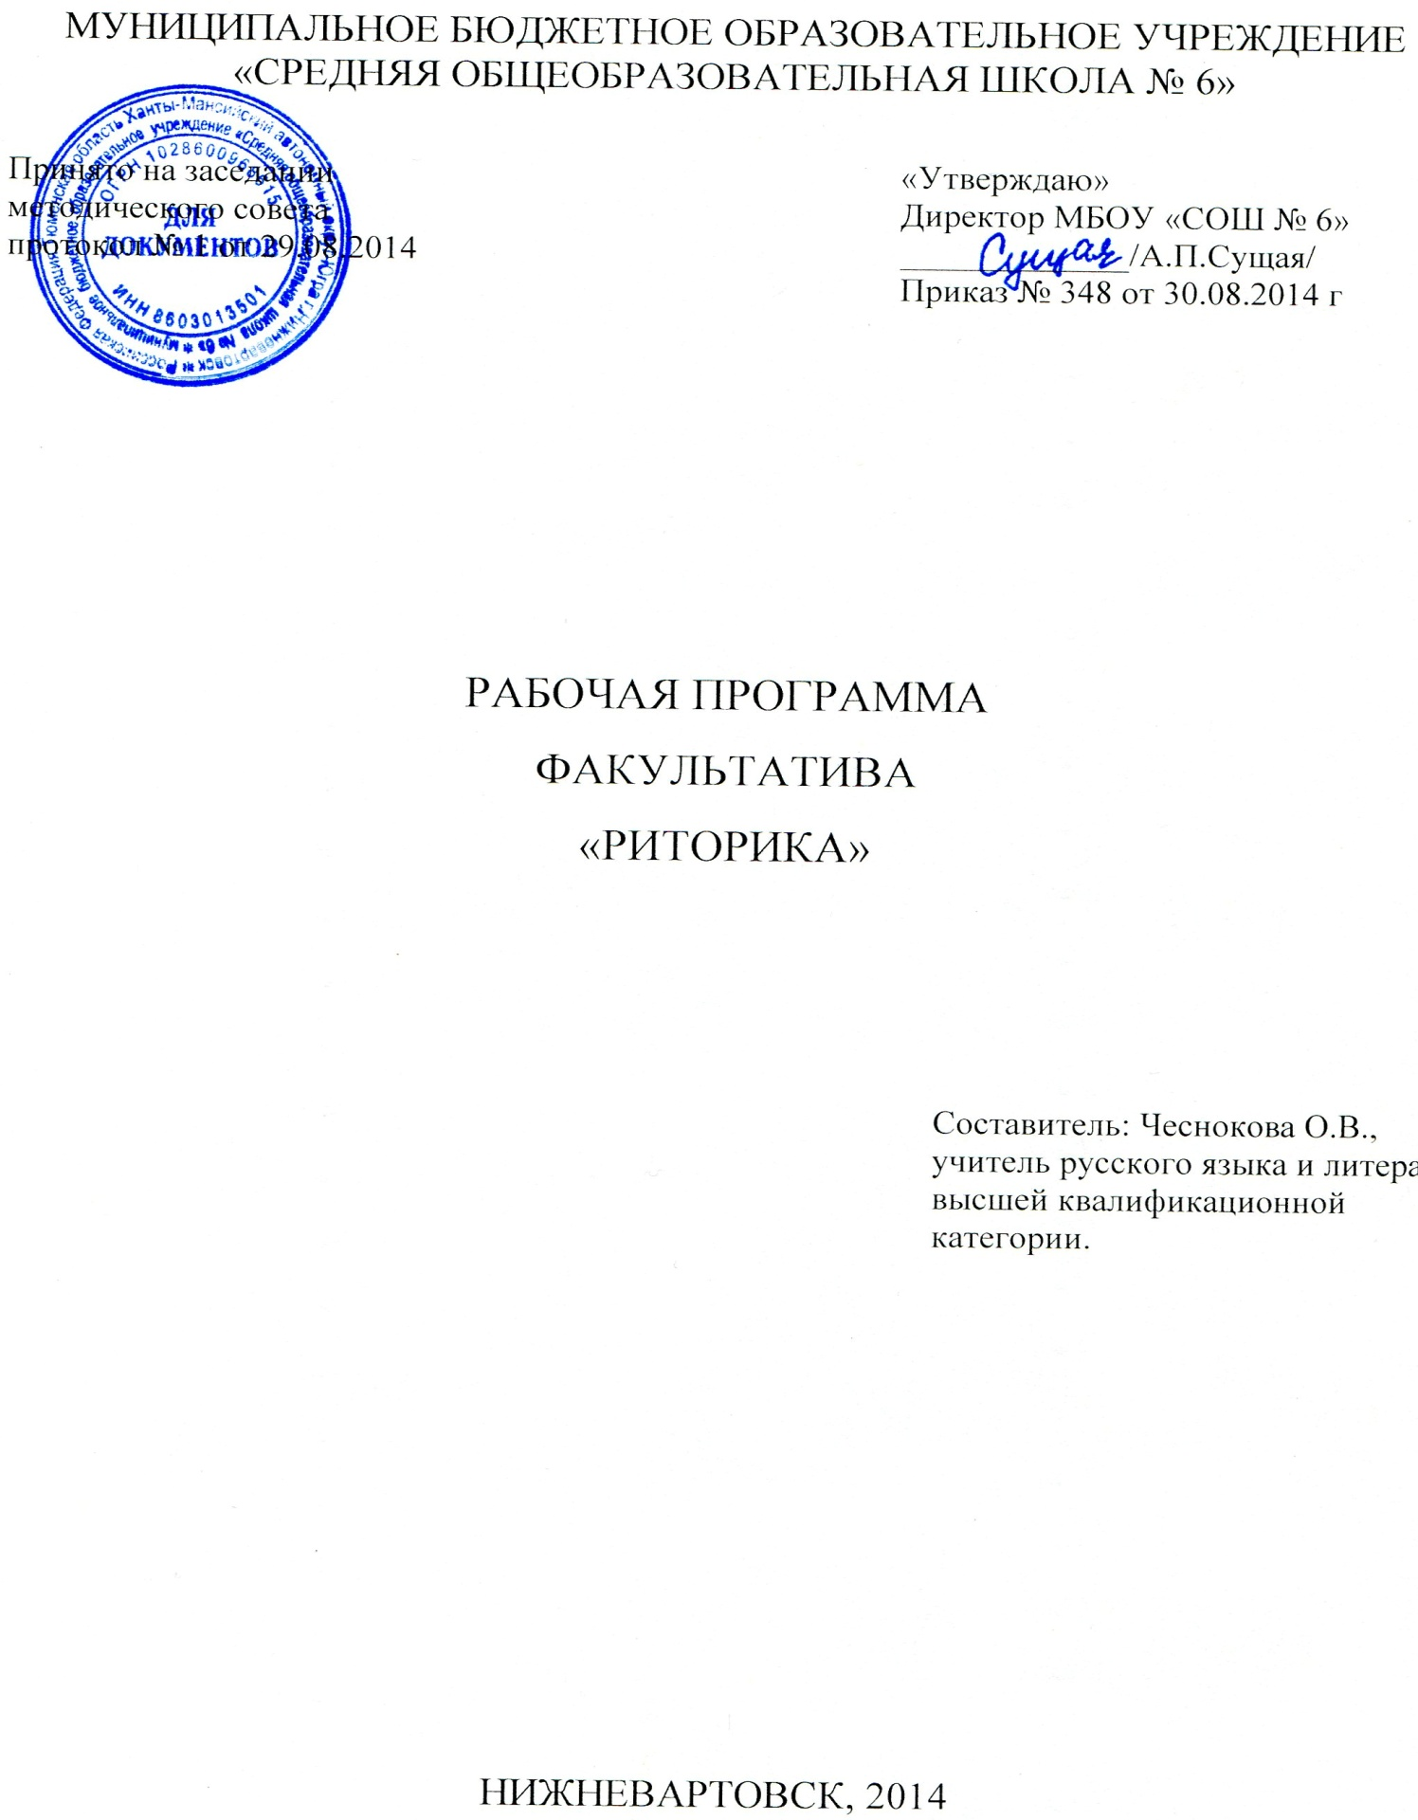

Пояснительная записка
Предлагаемый курс школьной риторики направлен на формирование коммуникативных (риторических) умений. Этот практикоориентированный предмет выполняет важный социальный заказ – учит успешному общению, то есть взаимодействию людей в самых различных сферах деятельности.
Современная школьная риторика учитывает достижения лингвистической науки (в частности, лингвистики текста), психологии восприятия и порождения речи, теории общения и других смежных наук. Вместе с тем современная школьная риторика – самостоятельный учебный предмет. У этого предмета свои задачи – обучение умелой, искусной, а точнее – эффективной речи. Поэтому в центре риторики – обучение эффективному общению, общающийся человек.
Этим в значительной мере отличается данный курс школьной риторики, который мы назвали «Риторикой общения», от других речеведческих курсов. Этим же определяется как содержание школьной риторики, так и методы ее преподавания.
Может возникнуть вопрос: что же понимается под эффективным общением (какое общение можно считать эффективным). Безусловно, эффективное общение предполагает следование нормам литературного языка. Однако этого недостаточно. Эффективное общение – это результативное общение, при котором реализуется коммуникативное намерение, коммуникативная задача (интенция) как практического, так и духовного плана. Например: я прошу о чем-то (практическая коммуникативная задача) и получаю то, о чем я прошу. Я хочу разделить горе человека, утешить его (коммуникативная задача духовного плана), и мне это удается.
В сущности, в классической риторике всегда имелась в виду эффективность речи, когда давались рекомендации, как следует готовиться к выступлению, учитывать аудиторию и устанавливать с нею контакт, как реализовывать свой замысел, оценить свою речь и т.д.

Характеристика программы
В разработанной нами программе можно выделить два смысловых блока:
- первый – «Общение», – соотносящийся в определенной мере с тем, что в классической риторике называлось общей риторикой;
- второй – «Речевые жанры», – соотносящийся с так называемой частной риторикой которая в учебниках XVIII–XIX вв. нередко обозначалась как «Роды, виды, жанры».
Кратко охарактеризуем содержание каждого из блоков.
Блок «Общение» дает представление о сути того взаимодействия между людьми, которое называется общением; о видах общения (по различным основаниям); о коммуникативных качествах речи (правильность, богатство, точность, выразительность и т.д.), речевой (коммуникативной) ситуации, ее компонентах (кто, кому, почему, зачем, где, когда, как), на основе чего у детей постепенно формируется привычка и умение ориентироваться в ситуации общения, определять коммуникативное намерение (свое и партнера), оценивать степень его реализации в общении.
Основные понятийные компоненты первого блока: общение, речевая (коммуникативная) ситуация, виды общения; речевой этикет, риторические этапы подготовки текста; риторические фигуры, качества речи и т.д.
Второй блок – «Речевые жанры» – дает представление о тексте как продукте речевой (коммуникативной) деятельности; о типологии текстов и о речевых жанрах как разновидностях текста. В этом блоке центральное понятие – речевой жанр, т.е. текст определенной коммуникативной направленности. Мы имеем в виду не жанры художественной литературы, а те жанры, которые существуют в реальной речевой практике: жанр приказа, просьбы, заявления, аннотации, хроники и т.д.
Понятие речевого жанра конкретизирует содержание работы по риторике, т.к. называет тот вид высказывания, которому следует учить. Для нас это – дидактическая единица, которая во многом определяет методику обучения: знакомство с образцами конкретного жанра, осмысление его особенностей с точки зрения сферы употребления, адресата, коммуникативных задач и т.д.; анализ типичных недочетов в структуре и речевом оформлении данного жанра; создание его отдельных фрагментов (частей); и, наконец, самостоятельное создание жанра на предложенную тему.
Нельзя не видеть того, что в каждой сфере общения (в том числе в сфере профессионального общения) бытуют «свои» речевые жанры. Мы стремились отобрать и сделать предметом обучения в школе наиболее употребительные в современной жизни речевые жанры. В процессе обучения раскрывается своеобразие жанров, их разнообразие, а также синтез жанров (например, репортаж с элементами интервью, просьба с элементами комплимента). Нам важно, чтобы ученики использовали этот жанровый потенциал при создании своих текстов. Так мы учим подходам к творчеству.
Итак, основные понятийные компоненты второго блока: речевые жанры, их структурно-смысловые и стилевые особенности.
В программу включены компоненты и первого, и второго блока, предусмотрена их взаимосвязь. Как правило, вопросы первого блока рассматриваются в динамике, с углублением и развитием на примере конкретных речевых жанров.
Если основная цель курса риторики – обучать эффективному общению, то школьная риторика – предмет с четко выраженной практической направленностью, где большая часть времени выделяется на формирование риторических умений;
- большое место занимают так называемые инструментальные знания – о способах деятельности (типа инструкций, конкретных рекомендаций и т.д. Например, «Как слушать собеседника», «Правила для говорящего» и т.д.);
- понятийный аппарат, его отбор и интерпретация, также подчинен прагматической установке курса.
Главное внимание уделяется формированию риторических умений двух типов:
- первые (У–1) связаны с умением анализировать и оценивать общение (например, степень его эффективности, корректность поведения, уровень владения языком);
- вторые (У–2) – с умением общаться – в пределах, обозначенных в блоке «Речевые жанры», когда оценивается умение ориентироваться в ситуации, например, учитывать адресата, аудиторию; формулировать свое коммуникативное намерение; определять свои неудачи и промахи и т.п.

Курс школьной риторики должен вестись так, чтобы вызвать у учеников размышления о том, что такое взаимопонимание, контакт между людьми, как важно владеть словом в современном мире, о том, какое это бесценное богатство.
Эти размышления, связанные с проблемами эффективности общения, составят основу для формирования у выпускников школы взглядов, вкусов, идей, имеющих общекультурную ценность. Поэтому в разработанную нами программу мы включаем такой компонент, как риторические идеи. Следует отметить, что этот компонент вводится в школьные программы впервые. Нам представляется такой подход принципиально важным – в частности, для гуманитарных предметов, которые должны вносить особый вклад в духовное развитие подрастающего поколения.
В программе приведены формулировки некоторых из риторических идей, которые, безусловно, нужно рассматривать как примерные возможные (по существу и по форме). Например:
- Твоя речь – бесценное богатство – овладей им!
- По речи узнают человека. (Пословица)
- Умей благодарить и быть благодарным. (В.А. Сухомлинский)
- На доброе слово не надо скупиться. Сказать это слово – что дать напиться. (Н. Рыленков)
Программа факультатива «Риторика» носит открытый, примерный характер. Учитель может внести свои коррективы и в объем изучаемого, и в расположение материала в каждом классе. Так, возможно и целесообразно перенесение работы над конкретным речевым жанром в первый блок программы. Например, удачно продолжить знакомство со способами правки текста (5-й класс, часть I) работой над письменным пересказом или объявлением (5-й класс, часть II).

Методы и приемы преподавания
Курс риторики в школе – сугубо практический. Если мы действительно хотим научить эффективному общению, т.е. такому общению, при котором говорящий достигает своей коммуникативной задачи – убедить, утешить, склонить к какому-нибудь действию и т.д., то на уроках риторики дети должны как можно больше сами говорить и писать. Большая часть времени уделяется практике.
Конечно, на занятиях факультатива имеют место и такие методы и приемы преподавания, как вступительное и заключительное слово учителя, беседа и т.д. Однако на уроках риторики особое место занимают специфические приемы работы, а именно:
- риторический анализ устных и письменных текстов, речевой ситуации;
- риторические задачи;
- риторические игры.
Риторический анализ формирует группу умений У–1. Он предполагает обсуждение компонентов речевой ситуации (где, что, кому, зачем и т.д.). Вторая группа более сложных вопросов:
- что сказал говорящий (пишущий);
- что хотел сказать (написать);
- что сказал (написал) ненамеренно.
Обсуждение этих вопросов позволяет сказать не только то, ЧТО и КАК сказал РИТОР, но и в какой мере ему удалось решить свою коммуникативную задачу, т.е. насколько его речь была эффективной.
При этом мы приучаем детей оценивать не только чужую речь, речь другого человека, но и свою собственную.
Приведем некоторые формулировки заданий для риторического анализа:
- восстанови(те) по тексту коммуникативную задачу говорящего;
- каким ты представляешь себе по тексту задания личность коммуниканта;
- что ты можешь сказать об авторе этого речевого произведения;
- являются ли условия риторической задачи достаточными для ее решения;
- может ли быть несколько правильных решений этой задачи;
- какие вопросы ты бы задал говорящему, чтобы прояснить его коммуникативные намерения.
Риторические задачи формируют группу умений У–2. Эти задачи основываются на определении всех значимых компонентов речевой ситуации:
- кто говорит – пишет (адресант);
- почему (причина, мотив);
- для чего, зачем (задача высказывания);
- что – о чем (содержание высказывания);
- как (в устной или письменной форме, в каком стиле и жанре и т.д.);
- где (место, где происходит общение, расстояние между общающимися, если это важно);
- когда (время, когда происходит общение, – сейчас, в прошлом; время, отведенное для общения, если это важно).
Ученикам предлагается войти в описанные обстоятельства (в том числе и в речевую роль) и создать высказывание, учитывающее заданные компоненты.
В риторических задачах обычно описываются близкие школьникам жизненные ситуации, но нередко предлагаются речевые роли более далекие – роль отца (матери), учителя, директора школы, журналиста, телеведущего, президента и т.д. В риторических задачах иногда действуют литературные персонажи. От их имени ученики приветствуют и благодарят, извиняются и просят и т.п.
Таким образом, риторические задачи, которые практиковались еще в риторских школах Древней Греции, учат гибкому, уместному речевому поведению, вырабатывают умение учитывать различные обстоятельства общения, что чрезвычайно важно для того, чтобы оно было эффективным.
Риторические игры, в отличие от риторических задач, содержат соревновательный элемент и предполагают определение победителя: кто (какая команда) веселее, смешнее и т.д. расскажет, быстрее произнесет скороговорку, сочинит и произнесет более задушевное, теплое похвальное слово и т.д. В отличие от словесных речевых игр, риторические игры строятся на материале программы по риторике и служат решению задач этого предмета.
Многолетний опыт работы словесников, его низкая результативность убеждает, что развитие речи (включающее работу по культуре речи) как один из многочисленных аспектов работы на уроках родного языка не решает основной задачи риторики.
Эта задача – формирование такой личности, которая, могла бы, владея определенным запасом информации, сориентироваться в конкретной речевой ситуации, построить свое высказывание в соответствии с этой ситуацией, в том числе со своим замыслом, коммуникативным намерением и т.д. Значит, этим умениям надо специально учить.

Идеи факультативного курса:
Учиться вежливой речи – учиться уважительному, доброму отношению друг к другу.
Выражать собственные мысли собственными словами – одна из самых больших радостей (ценностей) жизни.
Основные умения (два типа):
Первый тип (У–1). Умение анализировать и оценивать общение, в частности:
• степень эффективности общения;
• уровень владения языком;
• корректность поведения.
Второй тип (У–2). Умение общаться – как минимум в пределах, обозначенных в блоке «Речевые жанры», в частности, умения:
• ориентироваться в ситуации общения, учитывать адресата (аудиторию);
• формулировать явно (вслух – письменно) или для себя (неявно) свое коммуникативное намерение;
• определять свои коммуникативные удачи – неудачи – промахи.

Список литературы
1.Риторика. Учебник для 1–11-го классов по ред. Т.А. Ладыженской. Издательский дом «Ювента»; Издательство «Баласс».

Календарно-тематическое планирование
№ | Тема | дата | Кол-во часов | Риторические умения | Понятийные и инструментальные знания
1 | Введение |  | 1 |  | Чему учит риторика?
Общение (3 часа)
2 | Что такое общение |  | 1 | У–1. Определять основные компоненты коммуникативной (речевой) ситуации. | Что такое общение? Речевая ситуация. Кто говорит (пишет, слушает, читает)? – Кому?
3-4 | Коммуникативная задача |  | 2 | У–1. Восстанавливать и описывать речевую ситуацию на основе текста рисунка, фрагмента фильма. | Коммуникативная задача. Что? Как?
Виды общения (8 часов)
5-6 | Словесное и несловесное общение |  | 2 | У–1. Определять вид общения (по количеству общающихся и по средствам общения). | По количеству общающихся: один – один; один – группа; один – много. Общение словесное – несловесное.  Кому?
7-8 | Соответствие выбранного вида общения речевой ситуации |  | 2 | У–1. Оценивать соответствие выбранного вида общения речевой ситуации. | Коммуникативная задача. Что? Как?
9 | Вежливость в общении |  | 1 | У–1. Осмысливать различия в оттенках вежливости, в том, что такое истинная вежливость. | Вежливость. В чем она состоит. Вежливо – невежливо – грубо
10-11 | Диалог, спор |  | 2 | У–2. Овладеть этикетными средствами вежливости в таких ситуациях, как просьба, отказ, комплимент, спор. | Этикетный диалог. Вежливый отказ. Комплименты.  Спор, но не ссора.
12 | Этикетный диалог |  | 1 | У–2. Вести этикетный диалог | Этикетные диалоги
Речевая деятельность (12 часов)
13-14 | Слушание.  Правила слушания. |  | 2 | У–1. Определять, в какой мере соблюдаются правила для слушающего. | Слушание. Правила для слушающего. Рефлексивное и нерефлексивное слушание.
15 | Виды и приёмы слушания |  | 1 | У–1. Определять вид слушания и приемы слушания.  У–1. Критически оценивать слушание собеседников | Значение установки. Приемы рефлексивного и нерефлексивного слушания.
16-17 | Чтение. Виды чтения. |  | 2 | У–1. Оценивать соответствие чтения заданий установке.  У–1. Определять вид чтения, уровень владения читательскими действиями | Чтение и его суть. Значение установки. Виды чтения.
18-19 | Письмо. Коммуникативные недочёты. |  | 2 | У–1. Находить коммуникативные недочеты.  У–1. Различать условные обозначения коммуникативных нарушений. | Письмо. Правка текста
20-21 | Правка текста.Виды правки. |  | 2 | У–2. Исправлять тексты по условным обозначениям редактора.  У–2. Обозначать в «чужом» тексте коммуникативные недочеты. | Виды правки. (Зачеркни ненужное. Добавь нужное. Замени слова и выражения. Измени последовательность.)
22 | Голос |  | 1 | У–1. Оценивать, характеризовать голос товарища, персонажа.  У–2. Распределять дыхание | Голос, каким он может быть
23-24 | Упражнения для голоса. |  | 2 | У–2. Произносить скороговорки и рассказывать докучные сказки.  У–2. Регулировать громкость голоса, выделять главные по смыслу слова. | Скороговорки. Докучные сказки. Кричалки.
Качества речи(6 часов)
25-26 | Нормы устной и письменной речи |  | 2 | У–1. Находить отклонения от норм в устной и письменной речи. | Правильная речь. Надо – нельзя. Правильно – неправильно – допустимо.
27 | Ошибки собственной речи |  | 1 | У–1. Искоренять ошибки в своей собственной речи. | Человек и нормы языка. Нормативные словари. Ортология.
28-29 | Богатство речи |  | 2 | У–1. Определять коэффициент лексического богатства речи. | Хорошая речь. Богатство языка и богатство речи.
30 | Точность речи |  | 1 | У–1. Определять нарушения в точности речи | Точность как коммуникативное качество речи. Разные виды точности.
Речевые жанры (4 часа)
31 | Текст. Замысел текста |  | 1 | У–1.  Определять замысел текста, характеризовать, в какой мере удалось его реализовать. | Текст. Смысловая цельность и связность текста. Замысел, как он воплощается. Тема и микротема. Типы заголовков. Ключевые слова, словосочетания и предложения. Вступительный и заключительный абзацы
32 | Вторичный текст |  | 1 | У–1. Анализировать исходный текст для пересказа (устного и письменного, подробного и краткого).  У–2. Создавать текст пересказа в соответствии с поставленной речевой задачей. | Вторичные тексты. Пересказы, подробные и краткие. Степень сжатия текста.
33 | Деловая речь |  | 1 | У–2. Составлять объявления устные и письменные. | Речь деловая. Объявление устное и письменное.
34 | Художественная речь |  | 1 | У–2. Придумывать сказочные истории и рассказывать их. У–2. Рассказывать о случаях | Речь художественная. Сказочные истории.  Речь разговорная. Рассказ о себе.
35 | Итоговое занятие |  | 1 | У-2. Представлять собственный текст в соответствии с поставленной задачей | Публичное выступление

